MISA CON NIÑOS folleto

Dedicación de la Basílica de S. Juan de Letrán
Juan 2,13-22: “no convirtáis en un mercado la casa de mi Padre”
Mensaje: Como Jesús seamos
contundentes con el abuso
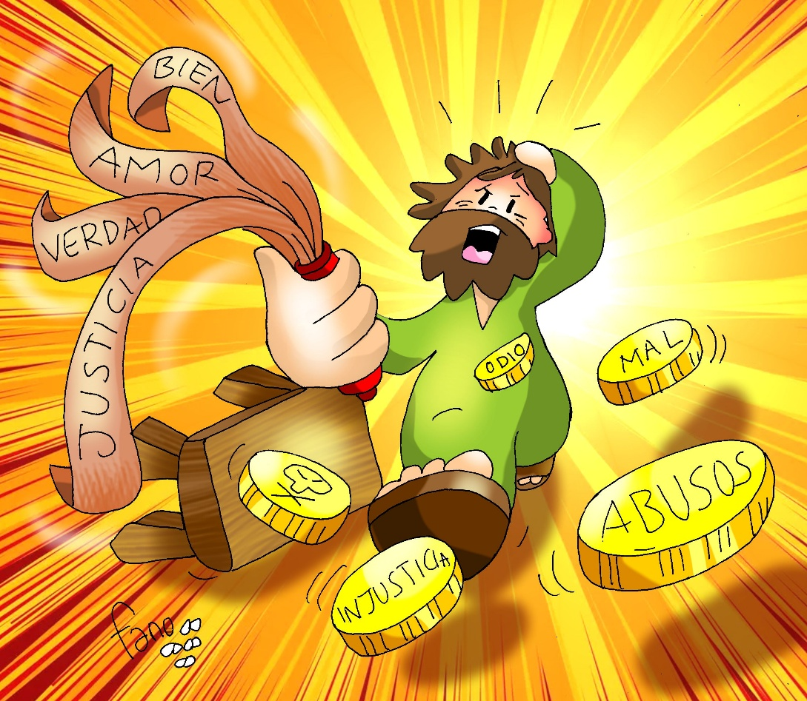
Como Jesús
contundentes con el abuso

- MONICIÓN DE ENTRADA

Monitor: Hermanos y hermanas:
La fiesta de la Dedicación de la Basílica de Letrán se remonta al siglo IV cuando el Emperador romano Constantino reconoció a la Iglesia de Cristo y mandó construir la basílica como catedral del Obispo de Roma, del Papa. Hoy es un buen día para recordar que el templo es un santuario, el lugar de encuentro de la comunidad con Dios. Agradecemos el bello templo que nuestros antepasados nos han regalado para que nos encontremos cada domingo con el Señor y con los hermanos y celebremos que “somos Iglesia”, “piedras vivas” de nuestra comunidad. En la Jornada de la Iglesia Diocesana, nos sentimos parroquia y diócesis que construye el Reino y lucha contra todo mal y abuso.

Saludo del sacerdote: El Señor que seamos templos de Dios, esté con vosotros.

2. SÚPLICAS DE PERDÓN
Sacerdote: Aunque la Iglesia es SANTA, nosotros, los que la formamos somos pecadores y necesitamos cambiar el corazón. Por eso pedimos perdón.

- Niño: Tú, que eres el templo de Dios entre los nosotros: Señor, ten piedad.

- Padre: Tú, que eres el fundamento de nuestra fe: Cristo, ten piedad.

- Catequista: Tú, que nos llamas a ser una comunidad de piedras vivas: Señor, ten piedad.

- Sacerdote: Dios….

3. MONICIÓN A LAS LECTURAS
Las lecturas de este domingo nos explican que Cristo es el verdadero templo. Del templo brota la fuente de agua viva. (1ª lect.) Jesús es ese templo, la casa de oración, el resucitado que se presenta como camino, verdad y vida (Ev.) El cristiano por la presencia del Espíritu es edificio de Dios (2ª lect.)

LECTURAS

Ezequiel 47,1-2. 8-9. 12: Vi agua que manaba del templo.

Sal 45:

R/ Un río y sus canales alegran la ciudad de Dios, el Altísimo consagra su morada.

Ó bien Corintios 3, 9b-13. 16-17 Sois templos de Dios

Hermanos: Sois edificio de Dios. Conforme a la gracia que Dios me ha dado, yo, como hábil arquitecto, puse el cimiento, mientras que otro levanta el edificio. Mire cada cual cómo construye. Pues nadie puede poner otro cimiento fuera del ya puesto, que es Jesucristo. ¿No sabéis que sois templos de Dios y que el Espíritu de Dios habita en vosotros? Si alguno destruye el templo de Dios, Dios lo destruirá a él; porque el templo de Dios es santo: ese templo sois vosotros.

Lectura del santo evangelio según San Juan 2, 13-22: Hablaba del templo de su cuerpo.

Narrador: Se acercaba la Pascua de los judíos y Jesús subió a Jerusalén. Y encontró en el templo a los vendedores de bueyes, ovejas y palomas, y a los cambistas sentados; y, haciendo un azote de cordeles, los echó a todos del templo, ovejas y bueyes; y a los cambistas les esparció las monedas y les volcó las mesas; y a los que vendían palomas les dijo:
Jesús: “Quitad esto de aquí: no convirtáis en un mercado la casa de mi Padre”.
Narrador: Sus discípulos se acordaron de lo que está escrito:
Discípulos: -«El celo de tu casa me devora».
Narrador: Entonces intervinieron los judíos y le preguntaron:
Judíos: -“¿Qué signos nos muestras para obrar así?”
Narrador: Jesús contestó:
Jesús: “Destruid este templo, y en tres días lo levantaré”.
Narrador: Los judíos replicaron:
Judíos: - “Cuarenta y seis años ha costado construir este templo, ¿y tú lo vas a levantar en tres días?”.
Narrador: Pero él hablaba del templo de su cuerpo. Y cuando resucitó de entre los muertos, los discípulos se acordaron de que lo había dicho, y creyeron a la Escritura y a la Palabra que había dicho Jesús.

Palabra del Señor.

(Narrador-Discípulos-Judíos-Jesús)

ORACIÓN DE LOS FIELES

Sacerdote: Presentemos al Señor nuestras súplicas diciendo:

R/ Que seamos la casa de Dios.

1.- Para que construyamos nuestra Iglesia con alegría, con esfuerzo, con generosidad y con entusiasmo. Oremos.

2.- Para que seamos piedras vivas de la Iglesia, miembros de la familia de la Iglesia, viviendo la comunión y la unidad. Oremos.

3.- Para que respetemos los templos y sean lugares de encuentro con el Resucitado. Oremos.

4.- Para que nunca olvidemos que el templo más bello es el de nuestro corazón, donde quiere vivir Jesús. Oremos.

5.- Para que aprendamos a respetar y cuidar a cada persona pues somos todos templos de Dios, con una dignidad humana y seamos contundentes contra todo tipo de abuso o bullying. Oremos.

6.-Para que las familias sean “iglesias domésticas”, donde se vive y celebra la fe, reflejando el amor de Cristo. Oremos.

Sacerdote: Escucha, Padre, nuestras oraciones y llénanos de tu amor. Por JCNS.

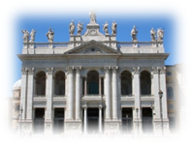
PROCESIÓN DE OFRENDAS

- CATEDRAL DEL PAPA:

Con esta fotografía de la Catedral del Papa queremos pedirte en este día, Señor, para que no olvidemos que lo que aquí en el templo celebramos y vivimos, ha de estar siempre unido a lo que se dice y se vive en el corazón de la Iglesia.

- PIEDRAS:

Con estas piedras, Señor, nos comprometemos a construir la auténtica Iglesia con el amor, la oración, el perdón, la unión o la caridad. (Salen distintos chicos con cajas envueltas en papel marrón –simbolizando las piedras- de tal forma que, al colocarlas unas sobre otras, aparezca la efigie del Papa Francisco o San Juan de Letrán).

- PAN Y VINO:

Con el pan y el vino, Señor, te ofrecemos lo que necesitamos y más queremos: la fuerza que nace de la Eucaristía. Que nunca falte en nuestra Iglesia sacerdotes que hagan presente a Jesucristo en el altar. ¡Gracias, Señor!

JESÚS, PUSISTE LOS LÍMITES

Enfadado, Jesús, en el Templo, pusiste tus límites y hoy quiero que me los pongas a mí,
que me marques a fuego en el alma qué es aquello que no puedo permitirme,
que me aleja de Ti y de la vida digna, que me impide ser persona y vivir en el amor.

No me dejes nunca vivir sin tu amistad, Señor, ni me permitas instalarme en la rutina,
ni abandonar el rato de oración diaria, ni pensar en mí más que en los otros,
ni criticar y hacer correr malas noticias, ni comprar barato explotando a otros.

No me dejes nunca, Señor, ser mediocre, ni vivir sin proyecto personal,
ni permitir la injusticia alrededor, ni aprovecharme de nada ni de nadie,
ni ser negativo en las conversaciones, ni manipulador en mis acciones.

No permitas, Señor, que te utilice, ni me crea de los buenos, y creyentes,
ni me duerma nunca en los laureles, ni descanse hasta que el mundo esté mejor,
ni deje de construir una Iglesia nueva, renovada, evangélica y comprometida.
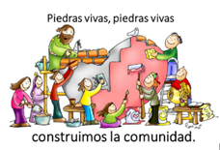
Purifícame, Señor, aquí me tienes…
Mari Patxi Ayerra

Gracias, Señor

Gracias Señor por este bello templo en el que…
se reunieron nuestros antepasados y hoy también nosotros,
nos transmitieron el don de la fe y no educaron en ella,
celebramos los momentos grandes de la vida,
hablamos contigo, escuchamos tu Palabra,
recibimos tu perdón y comemos tu Cuerpo y tu Sangre.

Gracias Señor por este bello templo en el que…
cantamos y fortalecemos nuestra fe,
nos unimos a ti y te descubrimos compañero de camino,
creamos comunión y vivimos nuestra misión evangelizadora,
te encomendamos al que nace
y dejamos en tus manos al que despedimos.

Gracias Señor por este bello templo que nos recuerda…
que somos templos de Dios, santuarios donde Él vive,
hijos tuyos con una dignidad que no tolera el abuso,
piedras vivas de tu iglesia, correponsables en ella,
y constructores de tu Reino de justicia, amor y paz. Amén.

Te lo pedimos con María, reina de las Misiones. Amén.

ORACIÓN DE ACCIÓN DE GRACIAS

FELIZ DOMINGO

